Лучшим водолазом Московской городской поисково-спасательной службы на водных объектах по итогам января признан Кротов Алексей Михайлович - водолаз Поисково-спасательного водолазного отряда
28.02.2020
Лучшим водолазом Московской городской поисково-спасательной службы на водных объектах по итогам января признан Кротов Алексей Михайлович - водолаз Поисково-спасательного водолазного отряда. Алексей Кротов родился в мае 1970 года в городе Орехово-Зуево, Московской области, служил в армии, учился в "Московском Авиационном Институте", имеет высшее педагогическое образование. Начинал работу спасателем в ЦРПСО МЧС России, где впервые на соревнованиях попробовал погрузиться с аквалангом. Первый опыт погружения решил дальнейшую судьбу Алексея, он просит руководство отряда направить его на обучение подводному делу. Пройдя обучение в составе первой волны зарождавшейся водолазной службы МЧС России на базе Звёздного городка, Алексей Кротов получает водолазную книжку под номером №002. После ЦРПСО в 2004 году в поисках новой работы Кротов приходит устраиваться водителем в Московскую городскую поисково-спасательную службу на водных объектах. Его направляют на ПСС "Центральная", где он знакомится с водолазной службой МГПСС и начальником водолазного отряда Андреем Николаевичем Гавриковым. Алексей сразу просит принять его в отряд, ведь он хорошо знаком с подводной работой. Так Алексей Михайлович становится водолазом ПСВО. За почти 15 лет работы в МГПСС общее время, проведённое Алексеем под водой, достигло 2 511 часов, он стал водолазом 7 разряда. Кроме того он является водолазом-инструктором PSAI - Professional Scuba Association International - международной профессиональной ассоциации аквалангистов. С 10 июля 2011 года Кротов работал в составе группировки Московской городской поисково-спасательной службы на водных объектах, направленной для ликвидации страшного кораблекрушения на Волге - гибели теплохода "Булгария". После возвращения из командировки на Волгу, 31 июля произошла другая трагедия - ночью на Москва-реке столкнулись прогулочный катер "Ласточка" и баржа "Ока-5". Алексей вновь принимал участие в поисково-спасательной операции... В 2020 году Алексей Кротов обеспечивал безопасность Крещенских купаний на Озере Бездонном. #ДепартаментГОЧСиПБ #МосковскиеСпасатели #ВодныеСпасатели #МГПСС #ГКУМГПСС #СпасениеНаВоде #БезопасностьНаВоде #СпасателиМГПСС #Водолазы #Безопасность #ГероиВЛицах #ПСВО #ВодолазыПСВО
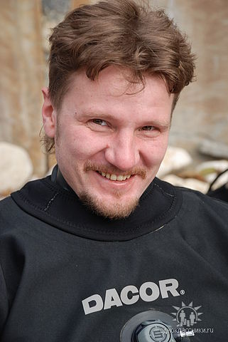

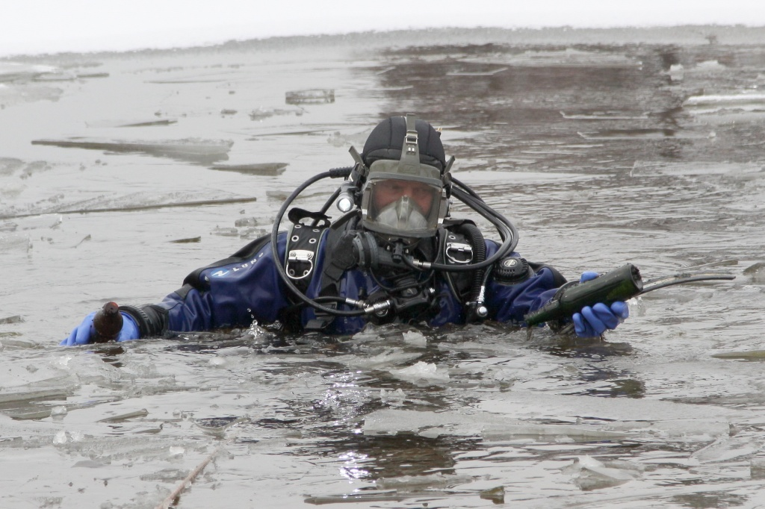

Адрес страницы: http://mgpss.mos.ru/presscenter/news/detail/8724233.html
ГКУ «Московская городская поисково-спасательная служба на водных объектах»

